河南工业大学实验报告
课 程 程序设计基础 实验名称 编写简单C程序
院 系 信息科学与工程学院 专业班级 计科2004
姓 名 陈积发 学 号 202016010425
指导老师： 王 峰 日 期 2020.11.11
- 实验目的
1. 熟悉C语言编程环境，掌握运行一个C程序的基本步骤；
2. 掌握C程序的基本框架，能够阅读并编写简单的顺序结构C程序；
3. 掌握C程序设计初步：变量的定义以及初始化、简单的运算及求解。
- 实验内容及要求
完成如下任务或编写能够满足如下条件的程序：
1. 从键盘输入两个整数a,b，输出a+b的和。
2. 从键盘输入2个整数，输出其中的最大值。
3. 输入三角形的底和高，输出三角形面积。
4. 输入等差数列的首项、等差和总项数，输出等差数列的和。

- 实验过程及结果
（说明：实验结果可以是运行画面的抓屏，抓屏图片要尽可能的小。）
1..
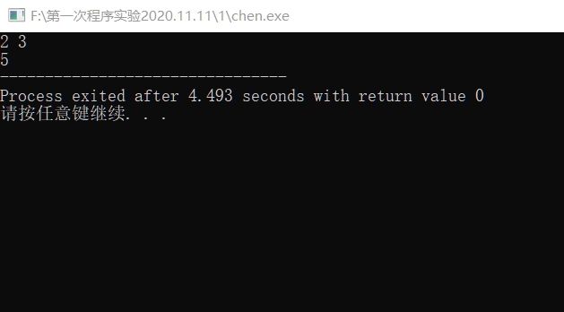
#include<stdio.h>
int main()

{
int a,b,sum;
scanf("%d%d",&a,&b);
sum=a+b;
printf("%d",sum);

return 0;

}

2.
#include<stdio.h>
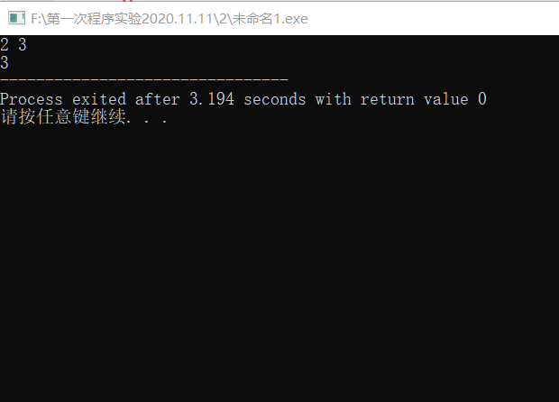
int main()
{
int a,b;
scanf("%d%d",&a,&b);
if(a>b)
{
printf("%d",a);
}

else
{
printf("%d",b);
}
return 0;

}

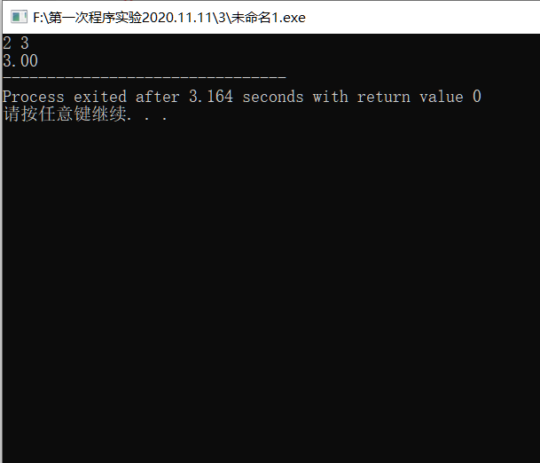
3.
#include<stdio.h>
int main()
{
double a,h,s;
scanf("%lf%lf",&a,&h);
s=a*h/2;
printf("%.2f",s);

return 0;

}

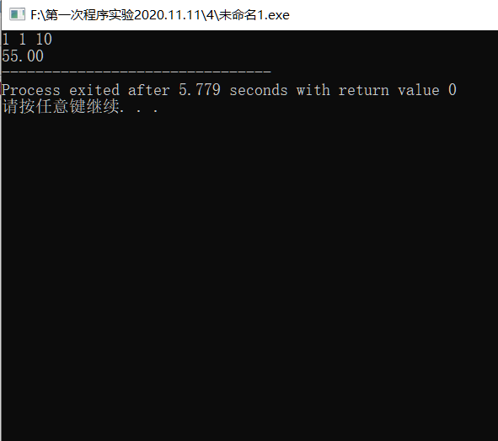
4. #include<stdio.h>
int main()

{
double a,d,n,s;
scanf("%lf%lf%lf",&a,&d,&n);
s=n*a+(n-1)*n*d/2;
printf("%.2f",s);

return 0;

}

- 实验中的问题及心得
问题：对一些特定的代码还不是太熟练，代码运行没问题，运行结果总是错，但又找不到原因。

心得：学会用程序解决简单的问题。

